
Minuta de reunión
Reunión Grupo Estratégico Consultivo
Clúster de Alojamiento, Energía y Enseres
3 de marzo 2022
Participantes: ACNUR, Fundacion Vivienda Popular, IOM, Clúster AEE.
Puntos de la agenda:
- Borrador del plan de acción CCPM
- Validación de los kits de enseres básicos

- Borrador del plan de acción CCPM
Se presentaron los resultados de la encuesta de desempeño de la coordinación del clúster (CCPM, por sus siglas en inglés) y el borrador del plan de acción enviado previamente a la reunión. Se discutieron y validaron las acciones del plan de acción para cada una de las funciones básicas del clúster:

- Función básica 1: apoyar la prestación de servicios.
Se sugirió ampliar a 10 meses el período de tiempo acordado para la activación de los clústeres subnacionales en Bolívar y Apure.
- Función básica 2: informar la toma de decisiones estratégicas.
Se acordó incluir a las Agencias del SNU como parte del equipo responsable para el seguimiento e incluir a modo de prueba un punto de agenda fijo en las reuniones mensuales del clúster para recolectar información sobre vacíos, obstáculos y brechas en la asistencia de AEE.

- Función básica 3: planificación y desarrollo de la estrategia.
Se sugirió incluir en el documento de la estrategia un plan de difusión para la estrategia del año 2022.

- Función básica 4: monitorear y reportar.
Se incluyó como limitación la coordinación de misiones a terreno con organizaciones socias por diferencias de agendas y obligaciones. Se mencionó la importancia de promover acciones de post-monitoreo de enseres básicos y compartir los resultados y buenas prácticas.

- Función básica 5: desarrollar y reforzar la capacidad nacional en medidas de preparación y planes de contingencia.
El clúster enfatizó las dificultades que se han tenido para establecer contacto con Protección Civil a nivel nacional, aunque se mantienen a nivel local buenas relaciones en terreno con Protección Civil y el VEN 911. Se sugirieron acercamientos con el Ministerio de Justicia, la Asamblea Nacional y/o el Ministerio de Relaciones Exteriores.
Se señaló la importancia de la actualización de los espacios de Alojamiento Temporal a través de puntos focales de las agencias y organizaciones como acciones acordadas para fortalecer esta función básica del clúster.

Se acordó incorporar el monitoreo de artículos para emergencia que está llevando a cabo el clúster coordinado de manera intersectorial. Esta información será manejada a través de ActivityInfo. Se espera que las organizaciones y Agencias determinen un punto focal para actualizar en tiempo real la información.
Se añadió como comentario la importancia de definir el rol del clúster, sus funciones de coordinación ante la ocurrencia de desastres naturales y la interacción con los planes establecidos por las Agencias del SNU.
Adicionalmente, se indicó que el grupo de trabajo para la reducción y gestión de riesgos ante desastres debe tener acciones claras que involucren evaluaciones de necesidades y permitan generar un producto de utilidad para la comunidad humanitaria.

- Función básica 6: contribuir a un plan de incidencia sólido.
Se sugirió tener un mayor acercamiento con donantes y una revisión de las acciones específicas del plan de incidencia (más detallado). De igual forma, se planteó visualizar el apoyo a través de empresas privadas.

- Función básica 7: promover la rendición de cuentas ante las poblaciones afectadas.
No hubo comentarios.

- Validación de los kits de enseres básicos
El Clúster presentó la revisión final de los kits estandarizados de enseres básicos, incluyendo los comentarios realizados desde el grupo de trabajo. Fueron validados los artículos propuestos y se realizó una prueba para verificar que los ítems cupiesen dentro del morral propuesto y que el peso de éstos no fuese una dificultad para la movilidad de las personas.
Nota: la prueba final se realizó con 21 artículos y tuvo un peso de 6.8kg.
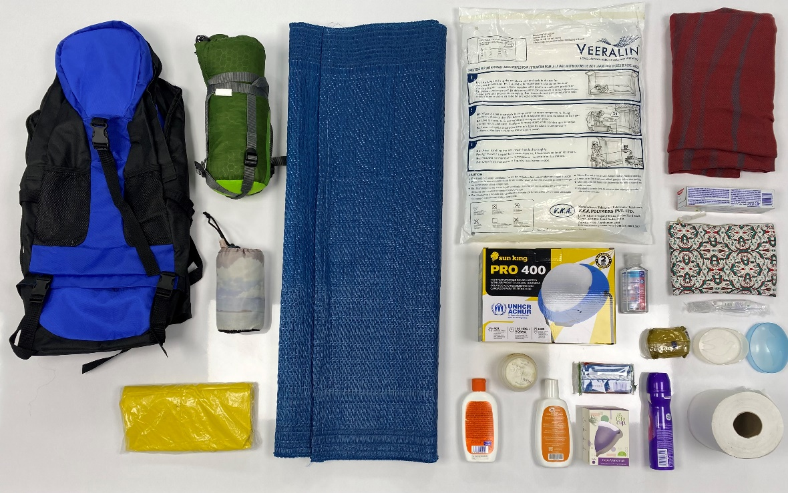

Puntos de acción:
Actividad | Responsable | Fecha
Compartir información sobre los costos de los ítems de los kits establecidos | IOM, ACNUR | Lunes 14 de marzo (IOM)  Miércoles 16 marzo (ACNUR)
Socializar las minutas de la reunión del SAG | Clúster AEE | Viernes 11 de marzo
Llamado de expresión para conformar nuevo SAG | Clúster AEE | Abril 2022

